Chapitre 12 - *Puissances et fonction cube*

# **Puissances d’un nombre réel :**

# **Définitions :**

Point Cours : Soit $n∈N$ et

* + - (multiplication de $n$ facteurs)
    - $a^{0}=1$ par convention
    - $a^{-1}=\frac{1}{a}$; $a^{-1}$ est l’inverse de $a$

$a^{-n}=\frac{1}{a^{n}}=\frac{1}{a×a×a×a×….}$

*Exemples* :

|  |  |  |
| --- | --- | --- |
| $${10}^{5}=$$ | $${10}^{-5}=$$ | $$2^{3}=$$ |
| $$2^{-3}=$$ | $$2^{0}=$$ | $$4^{-1}=$$ |

# **Notation scientifique :**

Point Cours :

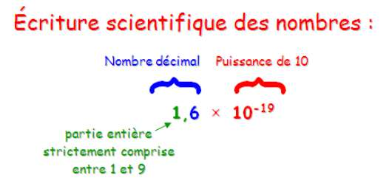

*Exemples* :

|  |  |  |
| --- | --- | --- |
| $$0,0314159=$$ | $$2024=$$ | $$314 × {10}^{-6}=$$ |

# **Propriétés :**

Point Cours : Soit $n$, $m$ deux nombres entiers et soit $a$, $b$ deux nombres réels non nuls

* + - *(on ajoute les exposants)*
    - $\frac{a^{n}}{a^{m}}=a^{n-m}$*(on soustrait les exposants)*
    - ${(a^{n})}^{m}= a^{n}×a^{n}×a^{n}×…=$ $a^{n×m}$*(on multiplie les exposants)*
 ${(a×b)}^{n}=a^{n}×b^{n}$

 ${( \frac{a}{b} )}^{n}=\frac{a^{n}}{b^{n}}$

  - *ATTENTION* : ${(a+b)}^{n}≠a^{n}+b^{n}$

*Exemples* :

|  |  |  |
| --- | --- | --- |
| $$2^{3}×2^{2}=$$ | $$\frac{2^{7}}{2^{3}}=$$ | $${\left(2^{3}\right)}^{4}=$$ |
| $${(2×5)}^{3}=$$ | $${\left( \frac{2}{5} \right)}^{2}=$$ | $$4^{-2}×4^{2}=$$ |

# **Arrondir un nombre :**

*Exemples* :

⇨ arrondir $π$ au dixième :

⇨ arrondir $π$ au centième :

⇨ arrondir $π$ au millième :

⇨ arrondir $π$ a 4 décimales :

⇨ arrondir $π$ a 8 décimales :

# **Fonction cube :**

Définition : La fonction cube est celle qui a tout nombre réel $x$ associe $x×x×x$, c’est-à-dire la fonction $f$ définie sur $R$ par $f\left(x\right)=x^{3}$

La courbe représentative de la fonction cube est :

|  |  |  |  |  |  |  |  |  |  |  |  |
| --- | --- | --- | --- | --- | --- | --- | --- | --- | --- | --- | --- |
| $$x$$ | $$-2$$ | $$-1,4$$ | $$-1$$ | $$-0,6$$ | $$-0,2$$ | $$0$$ | $$0,2$$ | $$0,6$$ | $$1$$ | $$1,4$$ | $$2$$ |
| $$f\left(x\right)=x^{3}$$ |  |  |  |  |  |  |  |  |  |  |  |

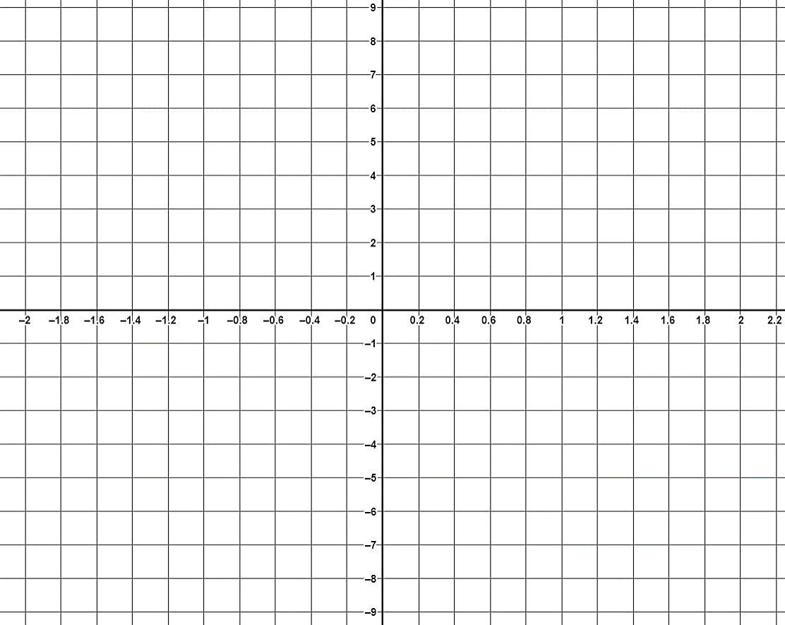

Tableau de variation :

Propriété : La fonction cube est CROISSANTE sur $\left]-∞ ; +∞\right[$

|  |  |
| --- | --- |
|  |  |
|  |  |

Conséquence : soit 2 nombres $a$ et $b$



*Exemples* :

|  |  |  |
| --- | --- | --- |
| Si $x<2$ alors | Si $-2<x<2$ alors | Si $x∈\left[-2 ;1 \right[$ alors |

# **Equations du type $x^{3}=a$:**

Propriété : Soit $a$ un nombre quelconque. L’équation $x^{3}=a$ admet toujours une solution unique.

$x^{3}=a$ si et seulement si $x=\sqrt[3]{a}$.

L’opérateur $\sqrt[3]{}$ est nommé RACINE CUBIQUE.

On le retrouve sur calculatrice : $\sqrt[3]{a}=a^\frac{1}{3}$.

*Exemples* :

|  |  |  |
| --- | --- | --- |
| $$\sqrt[3]{8}=$$ | $$\sqrt[3]{125}=$$ | $$\sqrt[3]{0,001}=$$ |

*Exercice* :

Le cube ci-contre a 3 m de côté. Il contient 27 cellules cubiques de 1 m de côté pouvant accueillir uniquement un homme assis. Ce cube peut ainsi accueillir 27 hommes. Sur la figure, seuls 9 ont été représentés.

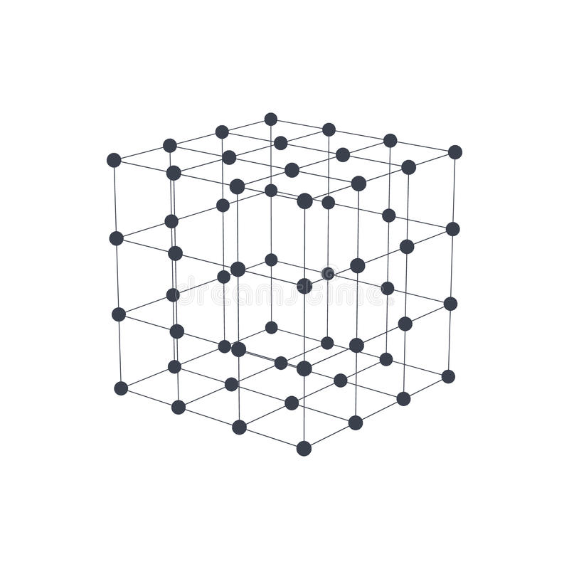

**3 m**

**3 m**

**3 m**

Question : La population mondiale est de 8 milliards d’habitants. Quelle serait la taille d’un cube contenant toujours des cellules cubiques de 1m de côté et pouvant accueillir toute la population mondiale ?